772. LANDGRAAF 7km – 5,8km
www.wandelgidszuidlimburg.com

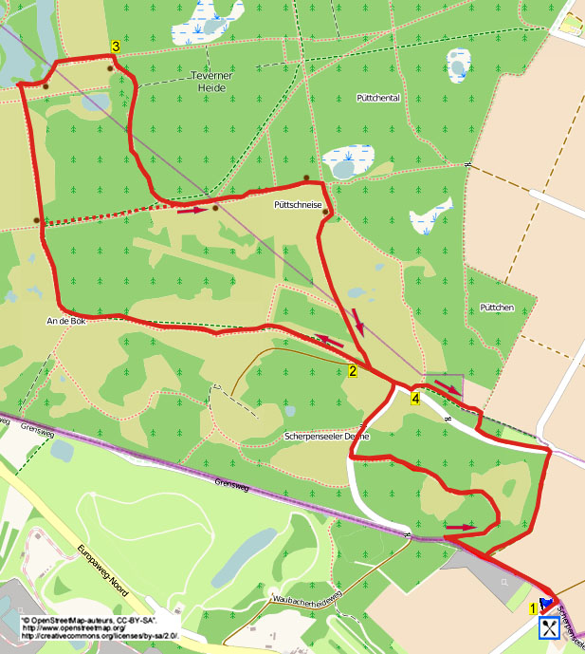

Während dieser bequemen Wanderung wandern Sie an den schönsten Örtchen der Tevernerheide vorbei. Dann kommen Sie an einen hübschen See und einen Aussichtspunkt mit Bank. Im Nachsommer blüht die lila Heide. Am Ende erreichen Sie die gemütliche Terrasse. Die Route kann auf 5,8 km gekürzt werden.

Startadresse: Paardencentrum Heihof, Scherpenseelerveeweg 2, Landgraaf.
(Von der N299 fahren Sie in den Reeweg rein. Am Kreisverkehr GA in den Heiweg (Ortsverkehr erlaubt). Nach
2 rechtwinkligen Kurven kommen Sie zur Reithalle, links liegt der Parkplatz.)

GPS-Abstand: 7000 m
Laufzeit: 1.30 St.
Höhenunterschied: 32 m

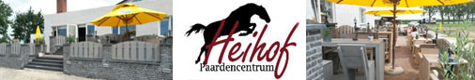


772. LANDGRAAF 7km – 5,8km

1. Auf dem Parkplatz stehend mit dem Gesicht zur Reithalle gehen Sie L. An der T-Kreuzung L und direkt am 3-Sprung GA über den geteerten Weg (Scherpenseelerveeweg). Am 3-Sprung mit Schild Naturschutzgebiet gehen Sie GA in den Wald rein und nehmen den unbefestigten Weg auf der rechten Seite. Nach 250 m am 3-Sprung mit Schlagbaum und Schild Naturschutzgebiet scharf R in den Weg nach unten. Dort bleiben Sie auf dem Feldweg, der eine große Kurve nach links aufweist. Oben passieren Sie einen Hochsitz und folgen dem Waldweg. Am Ende geht man R über den Asphaltweg. Einen Fußweg links ignorieren und auf der geteerten Straße nach oben bleiben. Oben an der T-Gabelung mit konischem Infoschild L. Einen Fußweg und einen Reiterweg rechts meiden.

2. Kurz danach an der Y-Gabelung R halten, in den Kiesweg nach unten. Unten am ungleichen
4-Sprung gehen Sie GA über denselben Kiesweg, also nicht über den Reiterweg. Jetzt einige Zeit an Birken vorbei auf dem Weg bleiben mit prächtiger Aussicht auf die Tevernerheide. Am 3-Sprung R (lila/gelb) parallel zum Reiterweg. Sie kommen auf einen 3-Sprung mit Bank, Infoschild und dickem Stein, (Diejenigen, die 5,8 km wandern, gehen hier R. Seitenwege meiden und weitermachen mit Punkt 3 ab **.) Hier GA gehen. Weitergehen bis zur
T-Gabelung vor einem schönen Weiher, hier R (lila/gelb/blau). Nach 100 m treffen Sie auf eine Bank, eine gute Pausengelegenheit nach 3,5 km. Am 3-Sprung GA wandern (schwarz/weiß).

3. Am 3-Sprung am Waldrand begibt man sich nach R (schwarz). Sie erreichen eine weitere Bank mit Aussicht auf ein schönes Tal. An der Kreuzung mit dem Reiterweg GA gehen. Am
3-Sprung mit schöner Aussicht L (schwarz/blau). **Gehen Sie am 3-Sprung mit Bank GA an der Holzrehling entlang nach oben (schwarz). An der Kreuzung mit Bank und schöner Aussicht dreht man nach R (lila/weiß). Nach 50 m L in den Weg nach oben zum Aussichtspunkt mit Bank und Infotafel. Auf der anderen Seite die Treppe runtergehen und L weiter über den Kiesweg wandern. Am 3-Sprung mit einer Rehling und einem kleinen See auf der linken Seite gehen Sie GA nach oben. Nach einem Eisendurchgang geht man L über den Asphaltweg (lila/weiß). Am
3-Sprung mit dem konischen Infoschild GA wandern (lila/gelb).

4. Nach 40 m L in den Reiterweg rein und direkt mit diesem nach rechts biegen. An der
T-Gabelung mit Schild Naturschutzgebiet R in den Waldweg rein. Am Ende L über den Asphaltweg. Am Ende des Waldes R in den Feldweg gehen am Waldrand entlang. Dann wiederum am Ende L über den geteerten Weg. (Wo rechts die hohen Bäume enden, können Sie R in den Weg nach unten gehen, um die Grube zu sehen.) Am 3-Sprung gehen Sie R und dann direkt R zurück zur Reithalle, wo man noch etwas essen oder trinken kann.

Autor: Jos. Wlazlo

Das Autorenrecht dieses Textes sowie das Datenbankrecht liegen einzig und alleine beim Verfasser. Kein Auszug aus dieser Wanderung darf kopiert, vervielfältigt oder veröffentlicht werden ohne die Genehmigung des Verfassers.

Wandern mit einem lebensfrohen Ziel: www.kroegjesroutes.nl

